

รายงานผลการสำรวจความพึงพอใจของผู้รับบริการที่มีต่อ
คุณภาพการให้บริการขององค์การบริหารส่วนตำบล หนองน้ำแดง อำเภอปากช่อง จังหวัดนครราชสีมา
ประจำปี พ.ศ. 2566

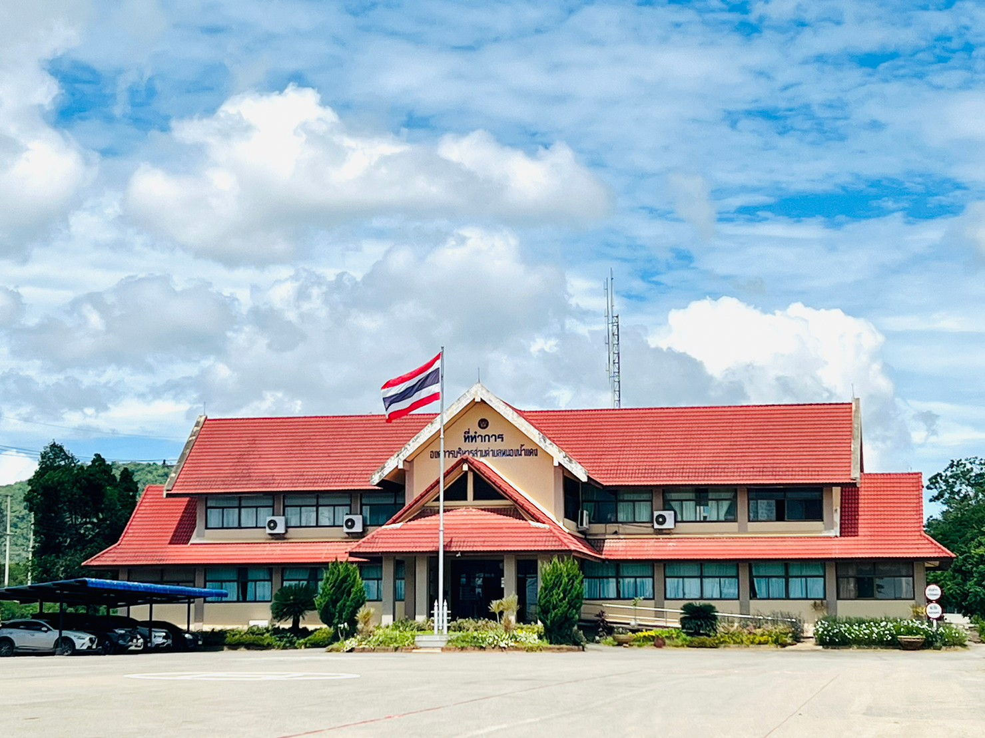

มหาวิทยาลัยวงษ์ชวลิตกุล
จังหวัดนครราชสีมา

